Telewizory 8K UHD
<strong>Telewizory 8K UHD</strong> to urządzenia najnowszej technologii, które odznaczają się wysoką jakością, a także oryginalnym wyglądem. Przekonajcie się sami!

Telewizory 8K UHD - czym się charakteryzują?
Telewizory 8K UHD charakteryzują się jeszcze większą rozdzielczością niż telewizory 4K, które dotąd słynęły z najwyższej jakości obrazu i dźwięku. Posiadają one aż 4 razy więcej pikseli niż modele 4K, a także aż 16 razy więcej pikseli niż telewizory FullHD. Sprawia to, że urządzenia te są w stanie odwzorować jeszcze więcej szczegółów i zapewnić wyższą jakość obrazu. Telewizory te zapewniają kinowe wrażenie i pozwalają na oglądanie ulubionych filmów i seriali w najwyższej jakości.
Telewizory 8K UHD - dla kogo będą dobrym wyborem?

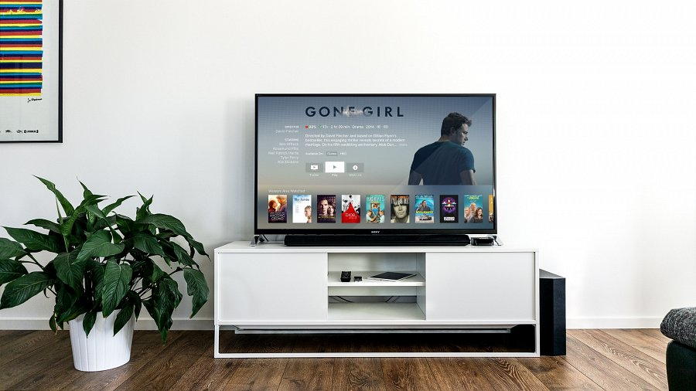
Urządzenia te sprawdzą się idealnie w domach osób, które są miłośnikami filmów oraz seriali i pragną oglądać je w najwyższej jakości. Telewizory 8K UHD to świetny wybór również dla wszystkich fanów nowoczesnych technologii, którzy z pewnością docenią ich ogromne możliwości. Urządzenia te możemy polecić również wszystkim osobom, które planują zakup telewizora na długie lata, gdyż modele te jeszcze przez bardzo długi okres czasu będą odznaczać się najwyższą jakością i stale będą odkrywać przed nami swoje możliwości.
Gdzie kupić telewizor w atrakcyjnej cenie?
Telewizory atrakcyjnej cenie znajdziesz na stronie Ceneo.pl. W asortymencie znajdują się między innymi telewizory 8K UHD, które odznaczają się najwyższą jakością dźwięku i obrazu, a także oryginalnym, nowoczesnym designem. Zachęcamy do zapoznania się ze szczegółową ofertą na stronie internetowej!

